Лабораторная работа №3

«Исследование устойчивости и качества

линейных систем управления»

Цель работы: Экспериментально исследование влияния параметров и структуры линейных систем на их устойчивость и качественные показатели.

Теоретическая часть

Необходимым условием работоспособности системы управления является их устойчивость, т.е. способность возвращаться в исходное состояние после прекращения внешних воздействий, выведших ее из этого состояний.
Для устойчивости линейной системы необходимо и достаточно, чтобы все корни лежали слева от мнимой оси плоскости корней. Если хотя бы один корень окажется справа от мнимой оси, то система будет неустойчивой.
Вычисление корней уравнения выше второй, третьей степени затруднительно, поэтому критерии устойчивости, позволяющее определить устойчивость без определения корней. Наиболее распространенными являются алгебраический критерий Гурвица и частотные критерии Найквиста и Михайлова.
Критерий Гурвица:
Пусть характеристическое уравнение системы имеет вид:
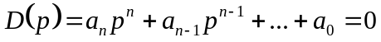
Составим матрицу из коэффициентов уравнения следующего вида:
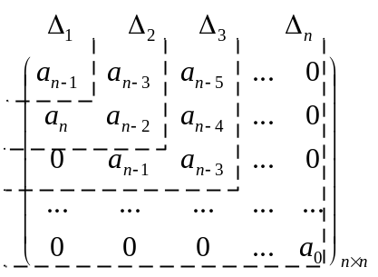
Для устойчивости системы необходимо и достаточно, что бы все определители Гурвица 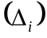 были положительными.
Критерий Найквиста:
Если линейная система в разомкнутом состоянии устойчива, то для устойчивости замкнутой системы необходимо и достаточно, чтобы амплитудно-фазовая характеристика разомкнутой системы при изменении частоты от 0 до не охватывала точку с координатами 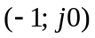.
Если разомкнутая система неустойчива, то для устойчивости замкнутой системы необходимо и достаточно, чтобы АФЧХ разомкнутой системы охватывала точку с координатами и при изменении частоты от 0 до оборачивалась вокруг нее против часовой стрелки m раз, где m - число правых полюсов разомкнутой системы.
Критерий Михайлова:
Для устойчивости системы необходимо, что бы кривая Михайлова (годограф при изменении частоты от 0 до ) охватывала квадрантов последовательно. Где - порядок системы.
При расчете и проектировании систем автоматического регулирования иногда бывает необходимым исследовать влияние ее различных параметров на устойчивость. Для решения этой задачи служит построение областей устойчивости, т. е определение таких областей значений параметров, при которых система оказывается устойчивой. При этом используется метод D- разбиений.
Устойчивость является необходимым, но недостаточным условием функционирования систем. При синтезе систем управления приходится решать задачи обеспечения требуемых показателей качества, характеризующих точность, быстродействие и запас устойчивости. Прямые оценки качества получают по кривой переходной характеристики h(t), которая представляет собой реакцию системы на единичную ступенчатую функцию рисунок 1.
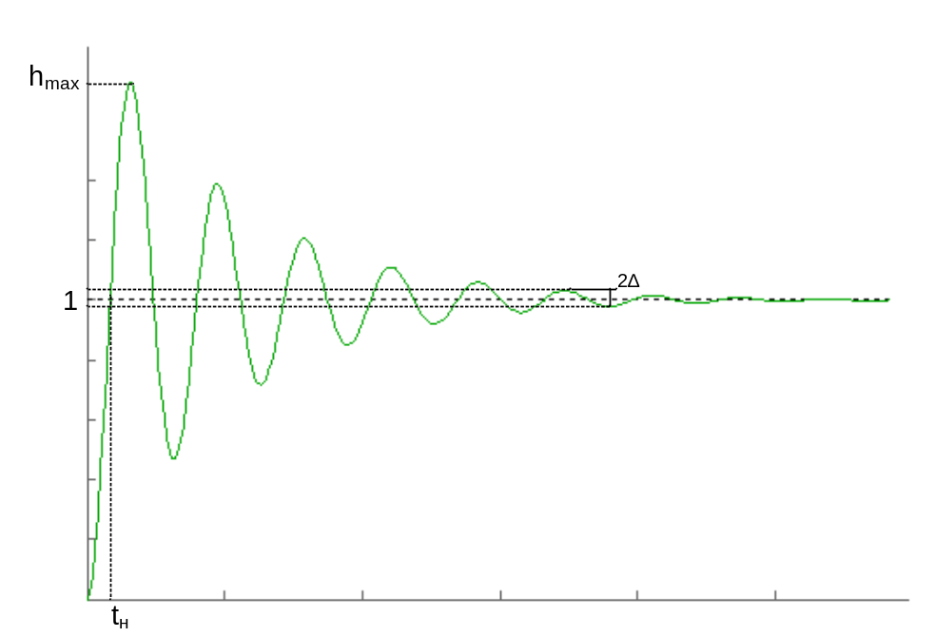
Рисунок 1 – Переходная характеристика

Быстродействие оценивается временем регулирования t_{p} – время, протекающее от момента приложения на вход единичного скачка до момента, после которого имеет место равенство 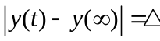. Где ∆ - заданная малая величина, представляющая собой допустимую ошибку.
Склонность системы к колебаниям, а следовательно, и запас устойчивости могут быть охарактеризованы максимальным значением регулируемой величины y_{max} или так называемым перерегулированием 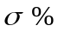.
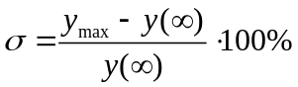
Для систем с достаточным запасом устойчивости обычно 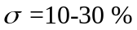. Иногда перерегулирование недопустимо совсем.
Точность систем оценивается величиной ошибки, представляющей собой отношение выходной величины от установившегося значения после окончания переходного процесса , т.е. при t->∞
Дополнительными показателями качества могут служить частота колебаний 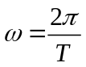, число колебаний за время переходного процесса, время достижения первого максимума, время нарастания t_{н} . Эти показатели являются дополнительными и обуславливаются спецификой конкретной системы.
В инженерной практике широко используются косвенные методы оценки качества, например оценка быстродействия и запаса устойчивости по виду корней характеристического уравнения (корневые методы).
Рассмотрим структурную схему системы рисунок 2.
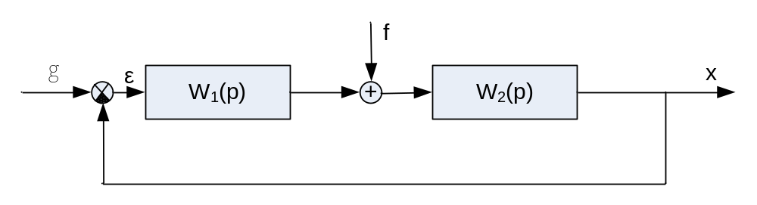
Рисунок 2 – Структурная схема

g - задающее воздействие
f - возмущающее воздействие
x – выход
ε – ошибка (ε=g-x)
В работе используется устойчивость и качественные показатели при различных видах W₁(p) и W₂(p) и типовых воздействиях g(t)=ε(t)=1(t). Передаточная функция разомкнутой системы имеет вид:
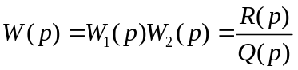
Передаточная функция замкнутой системы будет:
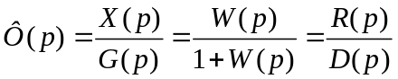
Где 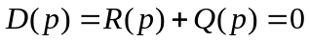 - характеристическое уравнение замкнутой системы, корни которого определяют устойчивость и качество системы. При этом основное влияние на характер переходного процесса оказывают корни, наиболее близко расположенные к оси мнимых комплексной плоскости корней, рисунок 3.
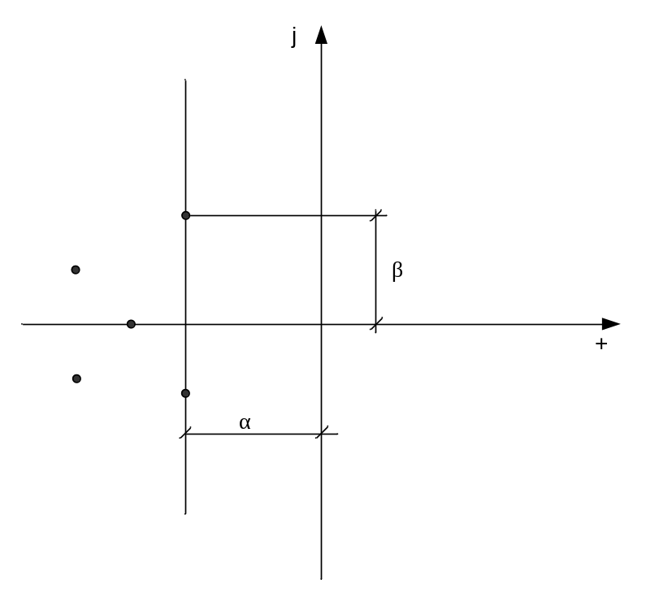
Рисунок 3 – Положение корней на комплексной плоскости

Можно показать, что быстродействие можно оценить соотношением 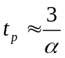, а запас устойчивости - 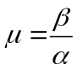, где α- степень устойчивости, µ- колебательность.
Колебательность связана с затуханием амплитуды колебаний за один период ξ соотношением 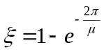.
Для систем, имеющих хороший запас устойчивости обычно ξ=90-98 %При этом µ=1,5-2,7.
Таким образом, выбором параметров системы (или введением корректирующих устройств) можно получить такие корни, которые удовлетворяют поставленным требованием по быстродействию и запасу устойчивости.
Для оценки точности системы определяется статистическая ошибка ε_{ст}, исходя из теоремы о конечном значении функции 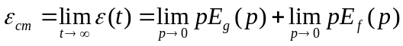,
где E_{g}(p) - изображение ошибки от задающего воздействия g(t),
E_{f}(p) - изображение ошибки от возмущения f(t).
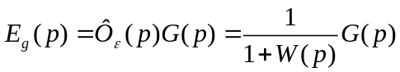
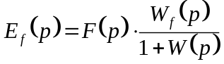,
где 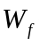 – передаточная функция от места приложения 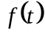 до выхода системы.
Для единичных ступенчатых воздействий g и f имеют вид:
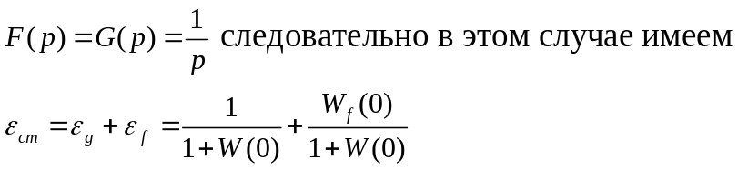

Порядок выполнения работы

Варианты заданий:
№ варианта  параметры | 1 | 2 | 3 | 4 | 5 | 6 | 7 | 8 | 9 | 10
T₁ | 0,1 | 0,2 | 0,3 | 0,4 | 0,5 | 0,6 | 0,7 | 0,8 | 0,9 | 0,4
T₂ | 0,5 | 0,6 | 0,2 | 0,7 | 0,8 | 0,1 | 0,3 | 0,4 | 0,5 | 0,7

- Соберите схему, в соответствии с рисунком 4
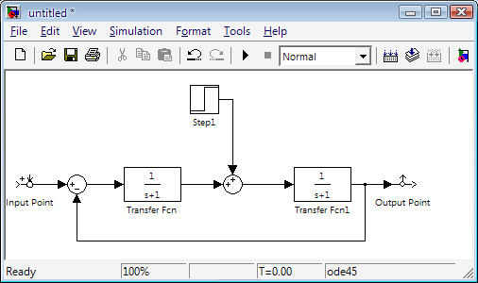
Рисунок 4 – Схема исследования
где 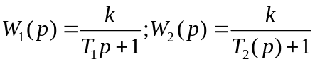
- Приняв Т₁, Т₂ в соответствии с вариантом, и имея k от 1 до 10. Получить и зарисовать переходные процессы, сравнить полученные результаты (t_{p}, ε_{ст}, µ) c расчетными.
- При заданных параметрах определить ε_{ст} при:
- g(t)=0, f(t)=1
- g(t)=1, f(t)=1
Сравнить экспериментальные данные с расчетными.
- Повторить п.п. 1-3 при 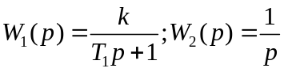
- Собрать схему, рисунок 4, приняв: 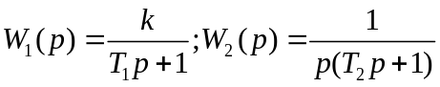
- Приняв Т₁, Т₂ в в соответствии с вариантом, определить К_{гр}, при котором система теряет устойчивость. Сравнить полученные результаты с расчетными.
- Приняв Т₂=const и поочередно меняя К(от 6 до 15) и Т₁(от 0,1 до 1) по точкам построить кривую Д- разбиения в плоскости параметров К и Т₁

Возможности MatLab при исследовании устойчивости и критерий качества системы
Исследование устойчивости с помощью критерия Найквиста
Решение задачи основывается на методике использования критерия Найквиста для систем, устойчивых в разомкнутом состоянии. Запасы устойчивости по модулю и по фазе характеризуют удаление годографа амплитудно-фазовой характеристики разомкнутой системы от критической точки (-1;j0). По логарифмическим частотным характеристикам запас устойчивости по амплитуде определяется в точке пересечения ЛФХ прямой -π (-180 град), а запас устойчивости по фазе – в точке пересечения ЛАХ оси абсцисс (см. рисунок 5)

L(w)
-180⁰
Δϕ
ΔL
ϕ(ω)

20lgA(ω)

Рисунок 5 – ЛАЧХ и ЛФЧХ

Таким образом, для определения запасов устойчивости необходимо получить частотные характеристики разомкнутой системы. Для их получения воспользуемся специальной программой анализа линейных систем.
- Соберите схему как показано на рисунке 4
- Для получения характеристик активизируйте окно обозревателя LTI Viewer. В строке меню выберите Simulink, а в открывшемся меню команду Get Linearized Model. В графическом поле появится график переходной функции разомкнутой системы.
- Щелкните правой мышкой в окне графика, в открывшемся меню выберите Plot Types, в сплывающем списке - процедуру Bode. По умолчанию программа построит графики логарифмических частотных характеристик. Включите режим отображения сетки, щелкнув правой мышкой в окне графика, и в открывшемся меню выберите команду Grid.
- Щелкните правой мышкой в окне графика, в открывшемся меню выберите Characteristics, а в сплывающем списке Stability (All Crossings). На графиках появятся точки, соответствующие критической точки (-1;j0). Щелкнув по ним мышкой, снимите показания запасов устойчивости по модулю и фазе. Снимите режим отображения запасов устойчивости, щелкнув мышкой в окнах графиков.

Исследование качества линейных систем
  - Активизируйте окно обозревателя LTI Viewer. В строке меню выберите Simulink, а в открывшемся меню команду Get Linearized Model. В отдельных осях графического поля появятся графики логарифмических частотных характеристик указанных на схеме выходных координат. Удалим графики частотных характеристик соответствующих модели системы. С этой целью в строке меню окна обозревателя LTI Viewer выберите Edit, а в открывшемся меню команду Delete Systems.
  - Щелкните правой мышкой в окне графика обозревателя LTI Viewer, в открывшемся меню выберите Plot Types, в сплывающем списке - Step. В окне обозревателя LTI Viewer выводятся графики переходных функций системы.
  - В раскрывающемся списке команды Characteristics контекстного меню, активизируемого нажатием правой кнопки мыши, расположены опции, позволяющие отображать характеристики кривой переходного функции, по которым можно оценивать показатели качества.
- Запасы устойчивости
σ- максимальное перерегулирование 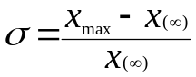,
где
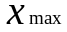 - Peak Response - максимальное значение выходной координаты;
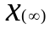- Steady State - установившееся значение;
- Быстродействие:
t_{П} - Settling Time - время регулирования (переходного процесса) - промежуток времени между моментом приложения ступенчатого воздействия и моментом времени, начиная с которого, отклонение регулируемой координаты от требуемого значения остается в пределах "трубки" допустимых отклонений - 5% . По умолчанию в программе в качестве допустимых отклонений принято 2%.
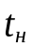- Rise Time - время нарастания - время между моментом приложения ступенчатого воздействия и первым пересечением кривой переходной функции границы "трубки" допустимых отклонений.

Список контрольных вопросов

- Необходимое условие устойчивости системы?
- В чем заключается критерий Гурвица?
- В чем заключается критерий Михайлова?
- В чем заключается критерий Найквиста?
- Что называется перерегулированием?
- Назовите основные критерии качества системы?
- Что характеризует запас устойчивости?
- Как по логарифмическому критерию устойчивости определить К_{кр} и w_{кр}?

Содержание отчета
Отчет должен содержать экспериментальные графики переходных процессов исследуемых систем с необходимыми пояснениями, расчетные данные и сравнение их с экспериментальными.

